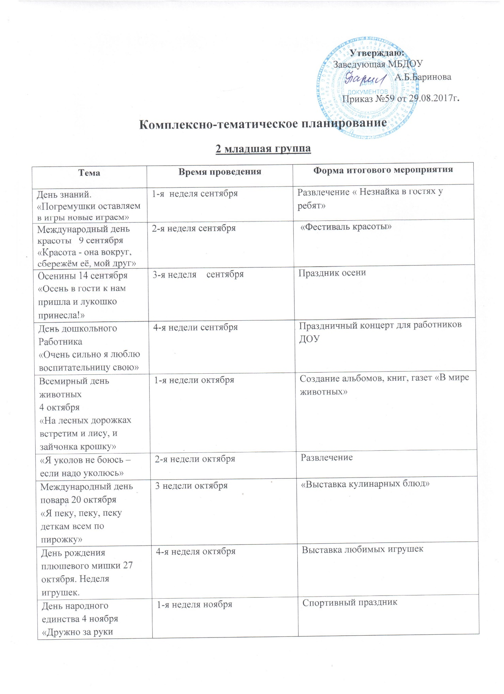

День народного единства 4 ноября  «Дружно за руки возьмемся и друг другу улыбнёмся» | 1-я неделя ноября | Спортивный праздник
День российской полиции 10 ноября «Дядя Стёпа» | 2-я неделя ноября | Сюжетно-ролевая игра «На страже порядка»
Всемирный день ребёнка 20 ноября | 3-я неделя ноября | Развлечение «Мир детства»
День матерей России 28 ноября «В делах, заботах постоянно любимая, единственная мама» | 4-я неделя ноября | Праздник «Милая мама моя»
Международный день домашних животных 30 ноября «Две собаки, два кота, куры, гуси -красота» |  | Создание альбома, коллажа, газеты «Домашние животные»
Наступление зимы «Здравствуй, Зимушка-зима!» | 1-я неделя декабря | Развлечение на воздухе
День чая 15 декабря «Ты сегодня не скучай – попробуй наш горячий чай» | 2-я неделя декабря | Чаепитие у дедушки Самовара
Новый год «Маленькой ёлочке холодно зимой, из леса ёлочку взяли мы домой» | 3-4 я недели декабря | Новогодний праздник
Всемирный день спасибо 11 января «Ежели вы вежливы?» | 2-я неделя января | Взаимопросмотр мини - спектаклей
«Очень сильно я люблю куклу милую свою» | 3-я неделя января | Кукольный бал
День изобретение автомобиля 29 января | 4-я неделя января | Выставка автомобилей
В соответствии с интересами детей | 1-я неделя февраля
День здоровья «Я здоровье берегу – сам себе я помогу!» | 2-я неделя февраля | Праздник «Здоровым быть – активно жить!»
День защитника Отечества 23 февраля «В детский садик мы с папой идём, как хорошо нам с папой вдвоём» | 3-я неделя февраля | Спортивный праздник с папами
Масленица «Всех на масленицу ждём, угостим мы вас блином» | 4-я неделя февраля | Проводы зимы
Международный женский день 8 марта «Бабушек и мам поздравим и подарок им подарим» | 1-я неделя марта | Праздничный концерт «Это праздник всех девчонок, праздник бабушек и мам!»
В соответствии с интересами детей | 2-я неделя марта
Всемирный день Земли и день водных ресурсов 21 марта «Волшебница водица» | 3-я неделя марта | Просмотр мультфильма «Капитошка»
Международный день театра 27 марта «Если хочешь роль играй и слова запоминай!» | 4-я неделя марта | Показ спектакля
Международный день птиц 1 апреля «Птички прилетели на деревья сели» | 1-я неделя апреля | Развлечение «Прилет птиц»
Светлый праздник Пасхи! | По православному календарю | Конкурс поделок совместно с родителями (посещение выставки)
Мир вокруг нас | 2-я неделя апреля | Экскурсия по участку детского сада
Книжкина неделя | 3-я неделя апреля | Выставка книг
День пожарной охраны 30 апреля «Тили - бом, тили – бом, загорелся кошкин дом» | 4-я неделя апреля | Просмотр развлечения в старшей группе «Мы пожарные»
День Солнца 5 мая «В гости к солнышку!» | 1-я неделя мая | Спортивный праздник
«Зелёные друзья растения» | 2-я неделя мая | Коллаж совместно с родителями
День семьи 15 мая «Папа, мама, я – дружная семья» | 3-я неделя мая | Развлечение
Весна - красна | 4-я неделя мая | Развлечение на воздухе
Начало лета День защиты детей | 1июня | Праздник «Здравствуй лето красное!»

